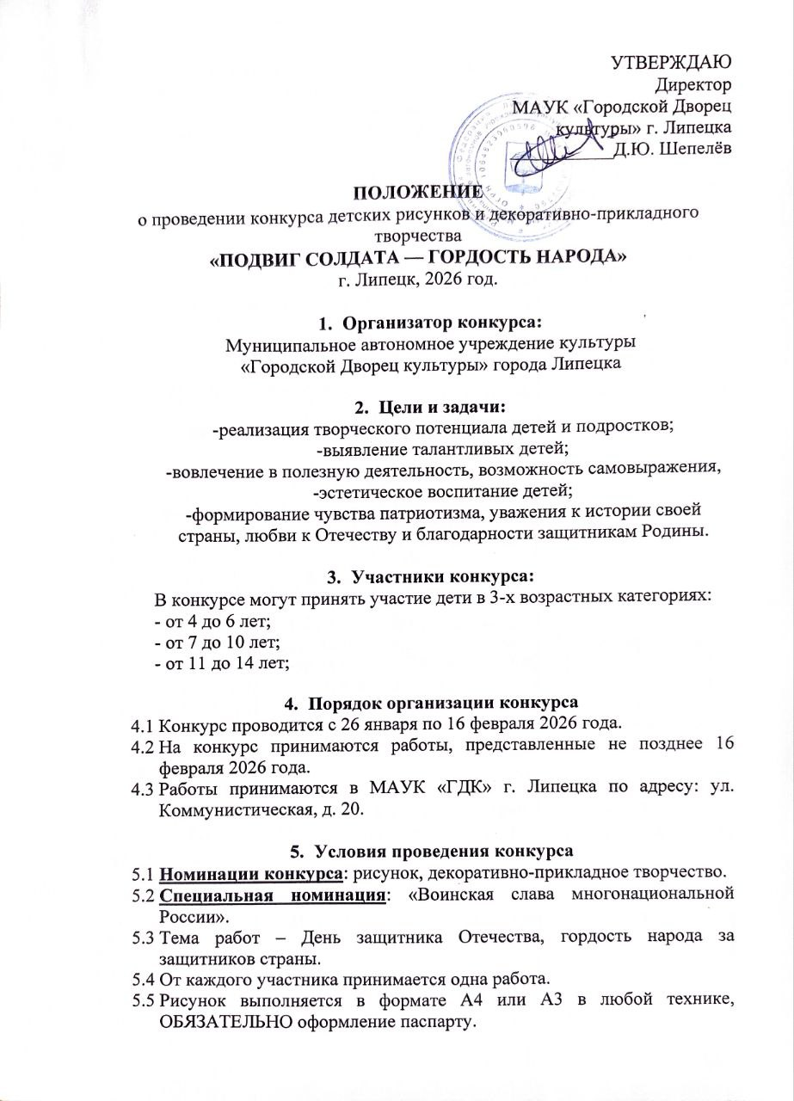
  - Поделка выполняется с использованием любых материалов.
  - Работа должна иметь этикетку по шаблону (см. ниже) со следующей информацией: ФИО автора, название работы (в кавычках), возрастная категория (п.3), учреждение, ФИО руководителя (учитель, воспитатель, родитель и т.п.)
  - К работе необходимо обязательно приложить контактный номер телефона (указать на обратной стороне рисунка или этикетки), без указания контактного номера работы НЕ УЧАСТВУЮТ В КОНКУРСЕ;
  - Вместе с конкурсной работой необходимо предоставить согласие на обработку персональных данных участника и его законного представителя по прилагаемой форме (Приложение №1).

Автор: _______________________________________________

Название работы: «___________________________________»

Возрастная категория: _________________________________

Учреждение:__________________________________________

Руководитель: ________________________________________

6. Подведение итогов и награждение:
6.1 Победители будут представлены не позднее 19 февраля 2026 года на странице учреждения в ВКонтакте: https://vk.com/gdklipetsk.
6.2 Победители будут оповещены по контактному номеру телефона организаторами конкурса не позднее 18 февраля 2026 года.
6.3 В номинациях «рисунок» и «декоративно-прикладное творчество» будет определено по 3 победителя в каждой возрастной категории.
6.4 В специальной номинации будет определено по одному победителю из всех участников номинаций «рисунок» и «декоративно-прикладное творчество».
6.5 Победители будут награждены дипломами и памятными призами 20 февраля в 18:00 на концерте, посвященном Дню защитника Отечества в МАУК «ГДК» г. Липецка по адресу: ул. Коммунистическая, д. 20 (театральный зал).

7. Контакты для связи
Касторнова Виктория Анатольевна – заведующая отделом по работе с детьми и молодежью.
+7(4742) 55-91-74, +7 920 (500)-90-41.
Приложение №1
к положению конкурса детских рисунков
и декоративно прикладного творчества
«ПОДВИГ СОЛДАТА — ГОРДОСТЬ НАРОДА»

Согласие
на обработку персональных данных
Я,____________________________________________________________ с условиями конкурса детских рисунков «ПОДВИГ СОЛДАТА — ГОРДОСТЬ НАРОДА!», ознакомлен(-а) и согласен(-на). Не возражаю против размещения фото/видео конкурсного рисунка на безвозмездной основе в сети Интернет, использования её в телепередачах и на наружных рекламных носителях на территории Российской Федерации, а также публикаций в печатных средствах массовой информации, в том числе посвященных конкурсу, в некоммерческих целях.
В соответствии с Федеральным законом РФ от 01.01.2006 г. «О персональных данных» даю согласие Муниципальному автономному учреждению культуры «Городской Дворец культуры» в течение 5 лет использовать мои персональные данные для составления списков участников конкурса, опубликования списков в сети интернет, создания и отправки наградных документов конкурса, рассылки конкурсных материалов, использования в печатных презентационных/методических материалах конкурса, представления в государственные органы власти, для расчёта статистики участия в конкурсе, организации участия в выставках и социальных рекламных компаниях.

Дата «_____» ____________2026 г.
__________________________/____________________________________
Подпись участника (представителя) Ф.И.О.

